1. Создайте отсчет от 0 до бесконечности:

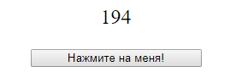

1. Создайте отсчет с кнопкой остановки:

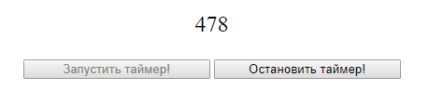

1. Создайте тикающие часики:



1. Создайте таймер обратного отсчета:

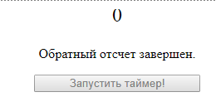

1. Создайте простой слайдер.
2. Создайте карусель:

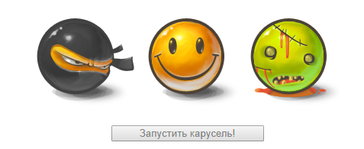

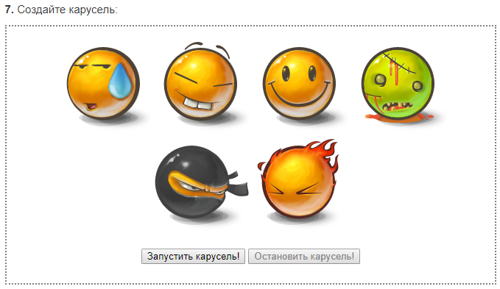

1. Создайте отсчет до полуночи:

